DAW Práctica 2.7: Certificados y control de errores en servidor web Windows

# Elabora un documento donde figuren todos los pasos realizados con las pantallas significativas, explicando cada uno de los pasos.

**Procedimiento:**

1. Comprobar que se tiene acceso a la web creada en la página anterior con http.

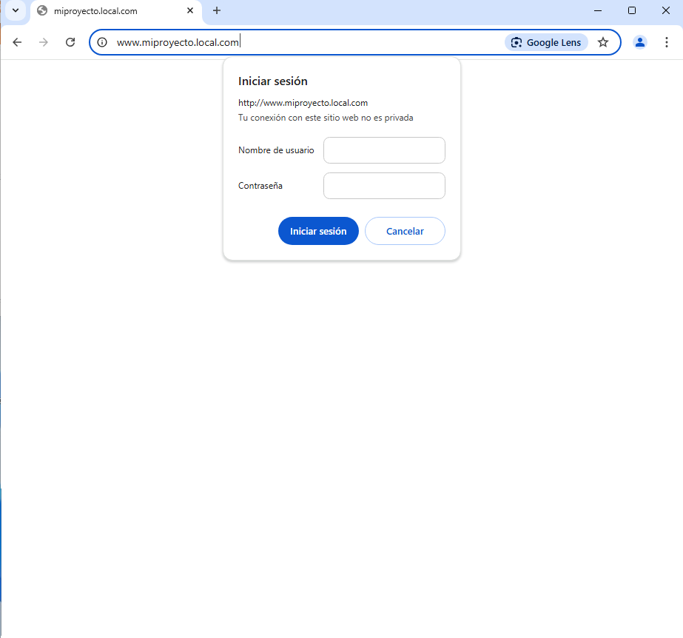

1. En el fichero /xampp/apache/conf/extra/httpd-ssl.conf aparece la configuración por defecto para ssl en el servidor web. El acceso a este fichero puede ser útil a la hora de observar posibles configuraciones para ssl en nuestro host virtual. Se destacan las siguientes instrucciones:
   1. SSLEngine on para activar el módulo SSL en Apache.



* 1. SSLCertificateFile para definir la ruta del certificado.



* 1. SSLCertificateKeyFile para definir la ruta de la clave.



1. Accede a las rutas definidas en el fichero y confirma que apache cuenta con un certificado y una clave.

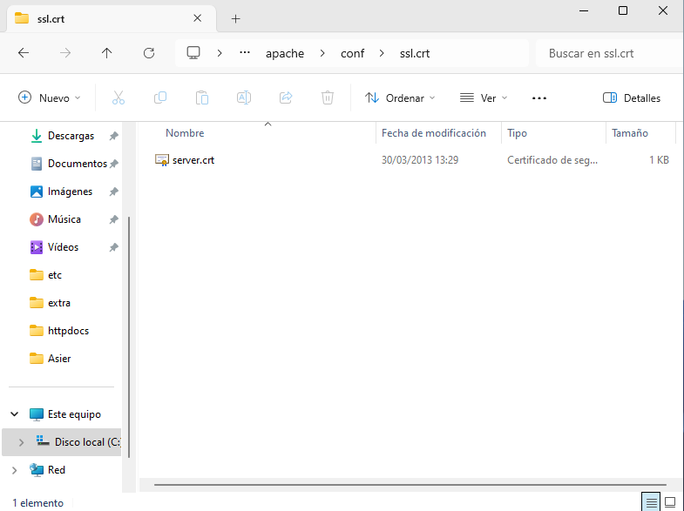

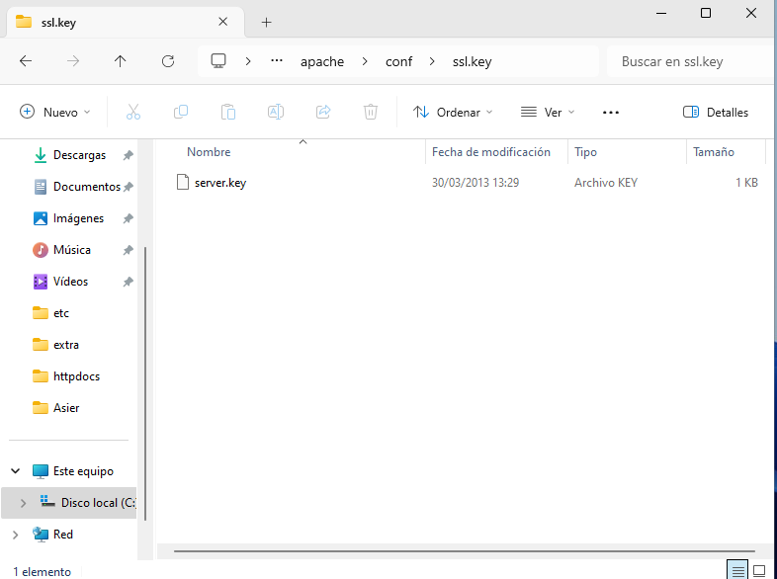

1. Para que SSL esté habilitado en el servidor debe estar definido en el fichero de configuración de apache /xampp/apache/conf/httpd.conf. Asegúrate que este fichero de configuración cargue el módulo de SSL e incluya el fichero de configuración comentado en el punto anterior.





1. Siguiendo el método utilizado en prácticas anteriores crear un certificado y una clave en los directorios definidos por Apache vistos en el punto 2 con las siguientes características (recordad práctica 2-5):

* Generar una clave RSA que tenga una longitud de 1024 bits.

* Establece como período de tiempo para el certificado de 365 días.
* Que omita la opción de asegurar nuestro certificado con una frase de contraseña.
* El nombre del fichero para guardar la clave privada se denomine clave.key
* El nombre del fichero para guardar el certificado se denomine certificado.crt



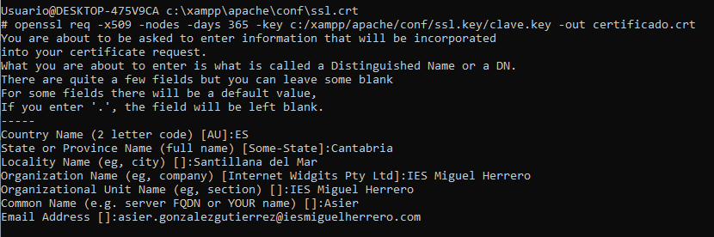

1. Confirma su creación:



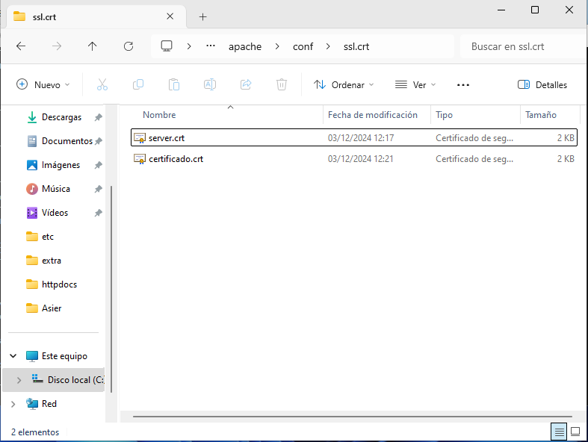

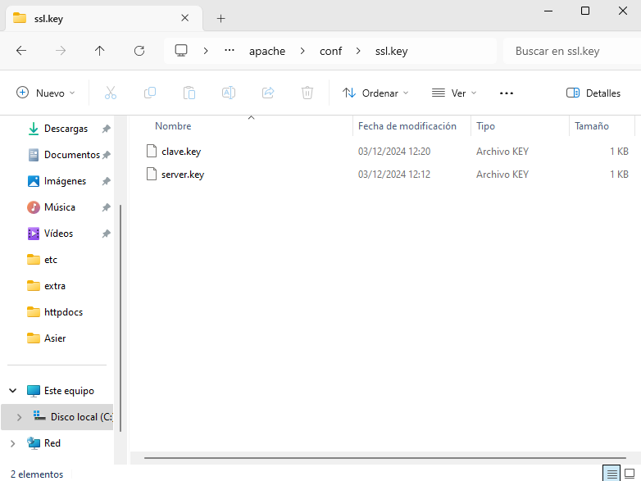

1. Modifica el fichero de configuración /xampp/apache/conf/extra/httpd- vhosts.conf para implementar https en el host virtual. Justifica es posible modificar la directiva creada en prácticas anteriores o es necesario crear una nueva (recuerda el puerto de https). Añade las siguientes líneas a la directiva del host virtual.

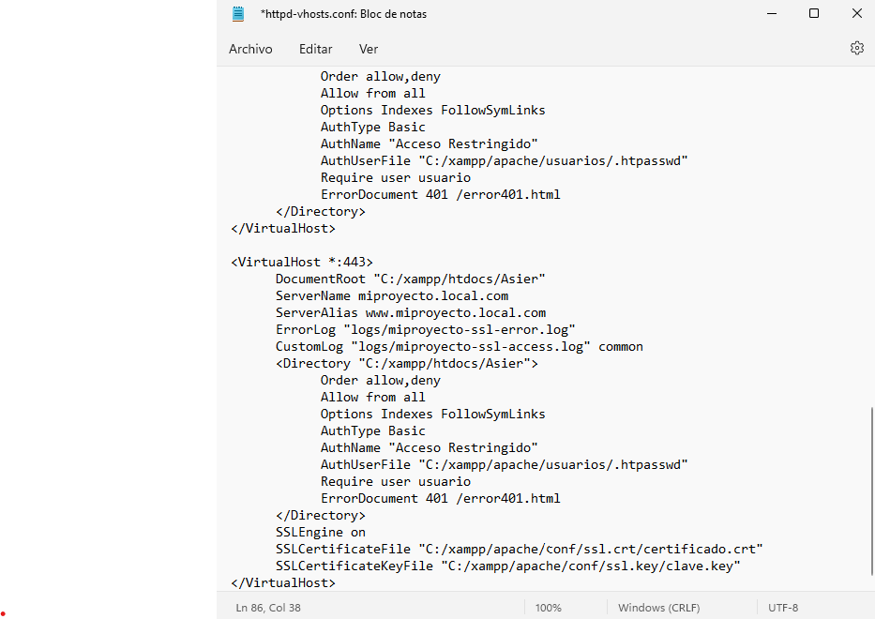

1. Reinicia apache y accede a la página con https. ¿Qué se produce? ¿Por qué sucede?

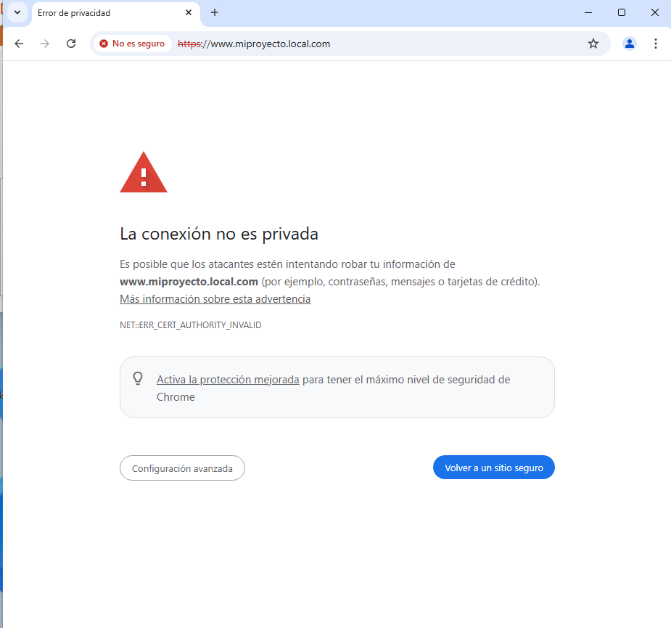

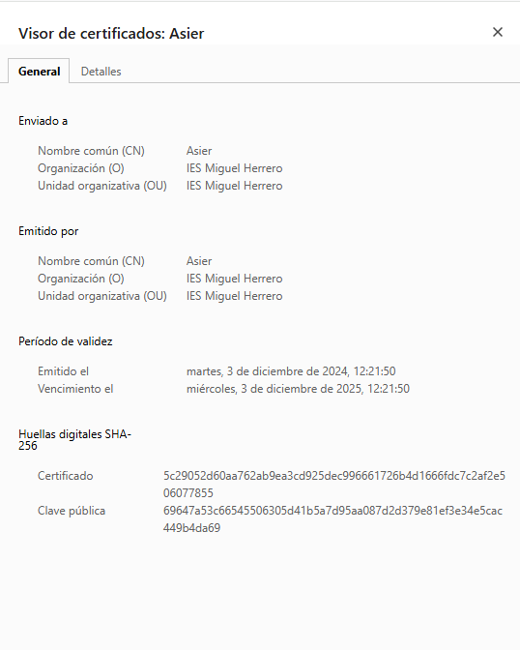

Sucede que como hemos creado nosotros el certificado no es seguro

1. Los servidores web permiten redireccionar las peticiones http a https. Utilizando Apache, como en el caso actual, deberemos añadir al fichero de configuración, dentro de la directiva que gestione la página http que queremos redirigir, la siguiente instrucción.

Redirect permanent **[ruta_origen] [URL_destino]**

* **ruta_origen**: Es la ruta relativa o absoluta de la URL que deseas redirigir. Si se usa solo una barra (/), significa que aplica a todo el sitio.
* **URL_destino**: Es la URL completa (con protocolo incluido, como https://) a la que quieres redirigir.

# Es necesario un espacio entre la ruta de origen y la URL.

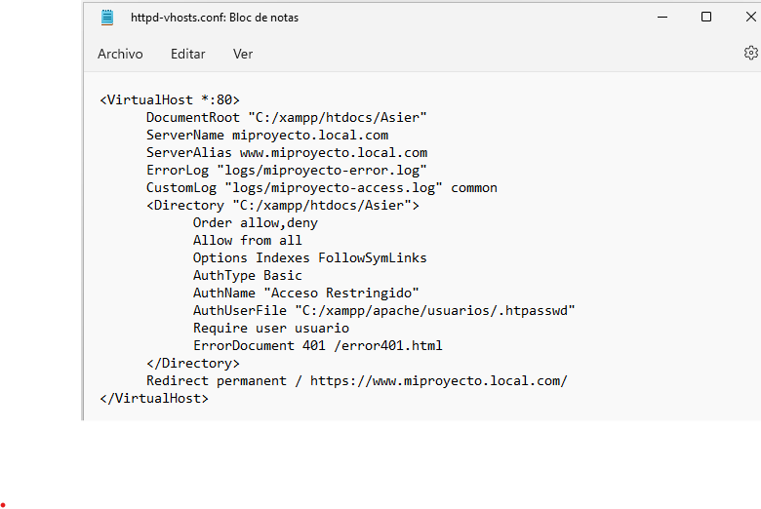

1. Comprueba que realmente se redirecciona.

